ПАСПОРТ

проекта, представляемого Волгоградский областной конкурс
проектов местных инициатив в 2019 году

1. Наименование проекта – «Обустройство пешеходной зоны в хуторе Попов».
2. Место реализации проекта – 403126, Волгоградская область, Урюпинский район, хутор Попов Ольшанского сельского поселения Урюпинского муниципального района, ул. Школьная.
3. Краткое описание проекта - Обустройство пешеходной зоны в хуторе Попов: создание комфортной пешеходной зоны, охватывающей часть улицы Школьная; установка элементов освещения; разбивка газона и цветников, установка удобных скамеек, высадка красочных и ярких кустарников; установка малых архитектурных форм.

4. Общий объем средств на реализацию проекта: 2020000.00 рублей, в том числе: областной бюджет - 1000000.00 рублей; бюджет муниципального района - 1000000.00 рублей, средства населения - 20000,00 рублей.
5. Срок реализации проекта – июль-ноябрь 2019 года;
6. текущий вид улицы :
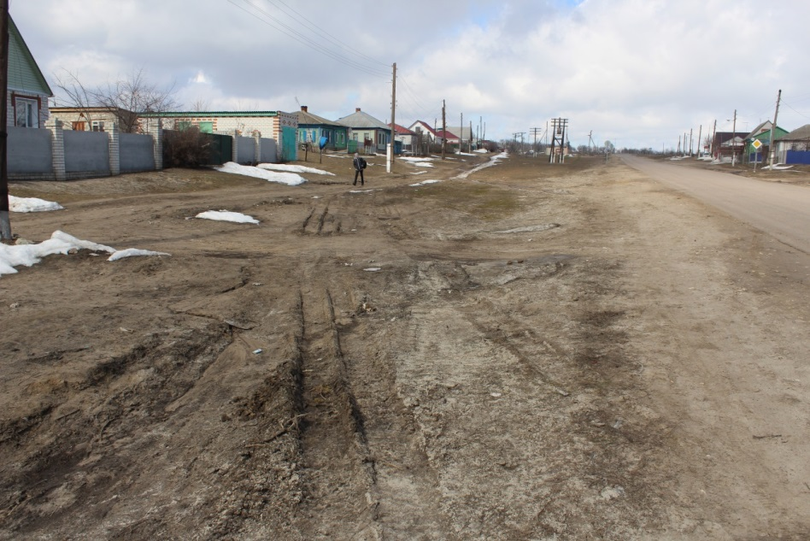

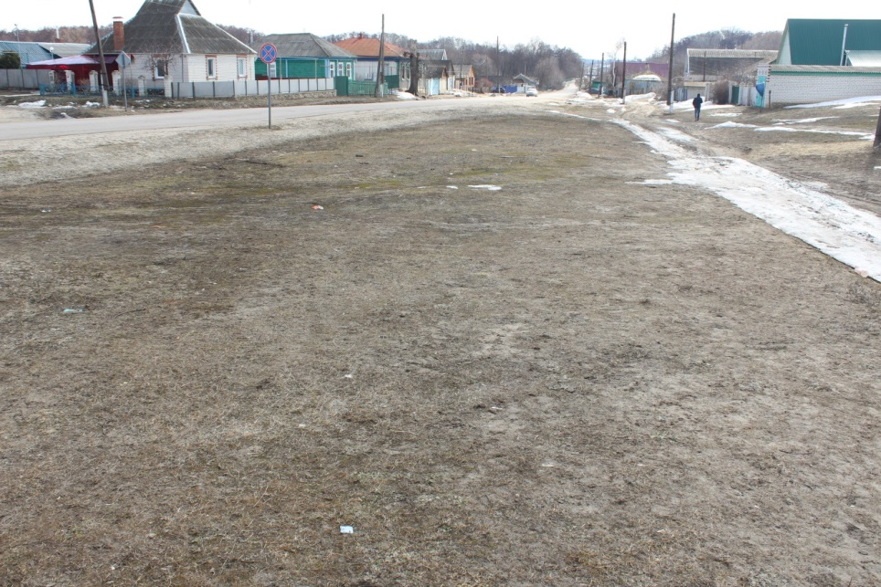
Перспектива:
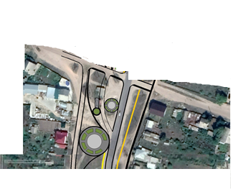

7. Ссылка на сайт администрации муниципального района, где размещается полный пакет документации по проекту, а в случае поддержки инициативы – информация о реализации проекта, в том числе копия протокола собрания граждан - http://www.umr34.ru/budget4me

Глава Урюпинского
муниципального района А.И. Феронов

